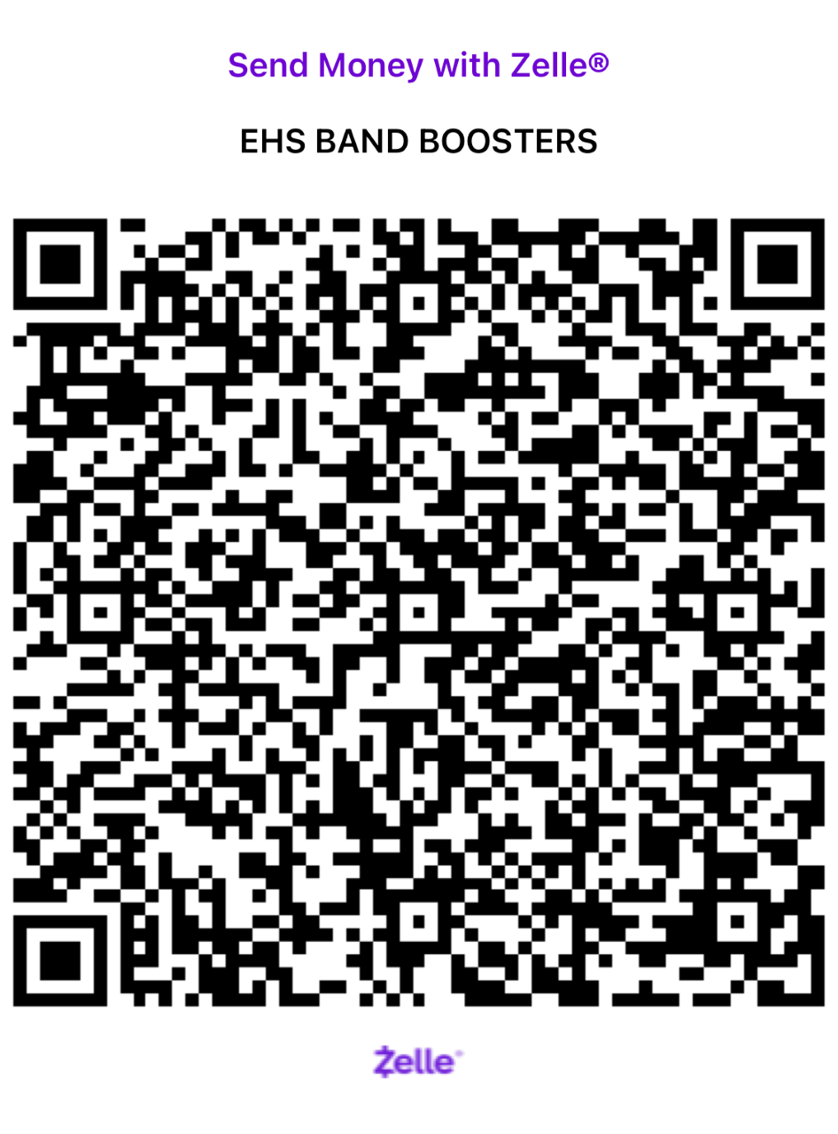
ehsbandboosterstreasurer@outlook.com

